**Регистрация:**

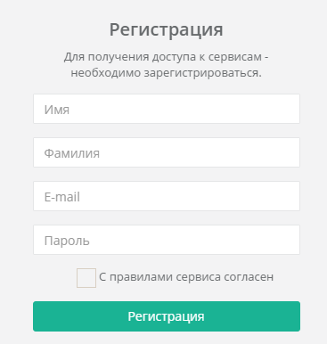

Включить регистрацию через соц сети: ВК, Одноклассники, Facebook, Google.

После нажатия на кнопку «Регистрация», всплывает окно с текстом *«Вы успешно зарегистрированы в Клуб Профессионалов, не забудьте проверить почту, мы выслали вам уведомление»,* через 5 сек., система перенаправляет участника в личный кабинет.

Участнику на почту приходит подтверждение регистрации (приветственное письмо) с кнопкой «Подтвердить аккаунт» (Текст письма будет отдельно)

**Вход**

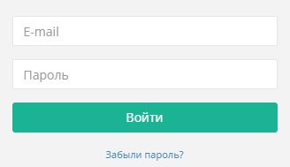

Вход также через соц сети: ВК, Одноклассники, Facebook, Google.

Для входа в систему необходима почта, указанная при регистрации, пароль, указанный при регистрации.

При нажатии на кнопку «Забыли пароль» всплывает окно, в котором участник вводит свою почту, указанную при регистрации, нажимает кнопку «Получить пароль», после этого ему на почту отправляется логин и пароль для входа в систему.

**Личный кабинет (главная лк):**

Личный кабинет имеет вид >>> <http://prntscr.com/bpw0nn>

В правом углу «Уведомления», там отображаются уведомления о новых партнерах, начисления бонусов, новые задания

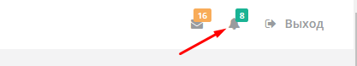

После регистрации участнику присваивается партнерская ссылка, которая видна на главной странице личного кабинета:

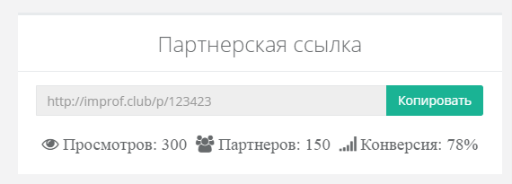

Просмотров – количество уникальных переходов по ссылке

Партнеров – количество зарегистрированных участников по ссылке

Конверсия – количество просмотров поделено на количество регистраций

При нажатии кнопки «Копировать» ссылка копируется в буфер обмена, справа в верхнем углу всплывает окошко с текстом *«Ссылка скопирована в буфер обмена»*

Участник может приглашать по своей партнерской ссылке, все кто регистрируется, по ссылке, попадают к нему в раздел «Команда».

О каждой новой, личной, регистрации, участнику на почту приходит письмо:

*«Поздравляем! В вашу команду только что зарегистрировался партнер …, чтобы связаться с ним войдите в Личный кабинет».*

**Профиль:**

При нажатии в меню на кнопку «Профиль» открывается страница с настройками профиля:

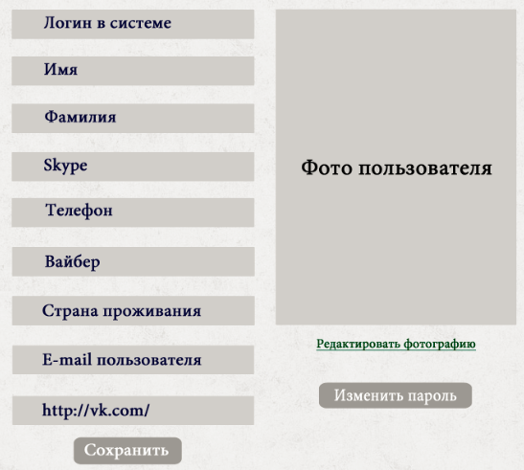

При нажатии кнопки «Сохранить» в правом верхнем углу всплывает маленькое окошко с сообщением *«Изменения успешно сохранены»*

**Команда:**

**Вкладки:**  Команда, Рассылка, Наставники <http://prntscr.com/bpworz>

**Поиск:** участник вводит имя или фамилию, или логин партнера, нажимает «Поиск», система выдает информацию, про участника <http://prntscr.com/bpwxz0>

Поиск работает только в разделе «Команда». Поиск возможен только среди нижестоящих партнеров, не зависимо, на каком уровне партнер нижестоящий.

**Количество партнеров в команде:** общее количество партнеров и лично приглашенных партнеров <http://prntscr.com/bpwzff>

Общее количество партнеров – это количество партнеров, которые находятся в команде участника, не зависимо от глубины команды

Лично приглашенных партнеров – количество партнеров, которые пришли по ссылке участника, его первая линия.

***Вкладка «Команда»:*** [*http://prntscr.com/bpwoxm*](http://prntscr.com/bpwoxm)

Раздел команда имеет вид <http://prntscr.com/bpwb94>

Система обновляет статус партнера каждые 5 мин (в сети или не в сети) <http://prntscr.com/bpwcr3>

Спонсор может написать своему партнеру сообщение несколькими способами

1 способ, нажав на конверт, 2 способ, открыв информацию о партнере и нажав на кнопку «Написать» <http://prntscr.com/bpwd14>

При нажатии на партнера <http://prntscr.com/bpwbjv> открывается полная информация о партнере (как на скрине).

При нажатии на кнопку «Команда» <http://prntscr.com/bpwhio> открывается список команды партнера

***Вкладка «Рассылка»:*** [*http://prntscr.com/bpwph2*](http://prntscr.com/bpwph2)

В этой вкладке участник может сделать рассылку своим нижестоящим партнерам.

Рассылка по группам: Участники, Партнеры, VIP Партнеры, Неактивные, Отправить всем

*Неактивные – участники, которые не активировали статус «Партнер» на протяжении 30 дней с момента регистрации.*

Рассылка платная и бесплатная, в зависимости от статуса участника в проекте.

***Вкладка «Наставники»:*** [*http://prntscr.com/bpwrve*](http://prntscr.com/bpwrve)

В этой вкладке участник видит контакты своих, трех, вышестоящих партнеров <http://prntscr.com/bpwv2q> также он может написать им сообщение.

**Направления бизнеса:**

При нажатии на кнопку «Выбор бизнеса» открывается страница, на которой 2 блока:

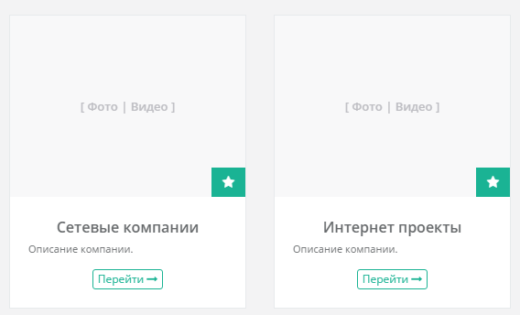

При нажатии кнопки «Перейти» открывается страница со списком компаний:

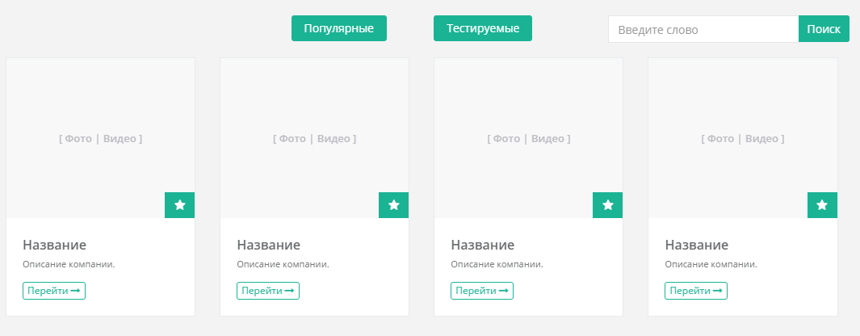

На странице открывается список компаний с навигационной панелью: Популярные, Тестируемые, а также поиск по компаниям в этом разделе.

По умолчанию показывается список от давно добавленных до новых проектов\компаний

При нажатии кнопки «Популярные» компании выстраиваются по рейтингу, о­т лучшей к худшей.

При нажатии на кнопку «Тестируемые» показывается список компаний, которые еще не вошли в общий список компаний.

Поиск работает по всему разделу, в котором находится участник, введя любое слово, система пробивает его по разделу и выдает все, что связано со словом, заданным в поиске, на страницу

При нажатии, участником, на кнопку «Перейти» открывается страница с подробной информацией о направлении:

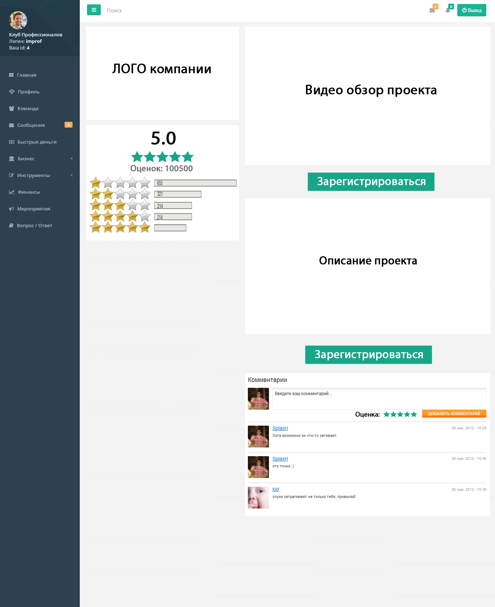

Рейтинг формируется из оценок участников. Оценить проект участник может оставим комментарий. Оценки от 1 до 5

Блок с комментариями должен быть компактный, не более 10 комментариев на странице, остальные должны подгружаться при прокрутке, как в ВК

Все комментарии сразу отображаются на странице после их добавления, модератор имеет возможность удалить или скрыть комментарий, назначить бан участнику.

Бан – это ограничение комментирования и оценки проектов, а также возможности вывода средств.

Сроки бана: 12, 24, 48, 96 часов. Также у модератора есть кнопка «Передать администратору», при нажатии которой администратор получает уведомление о нарушении

Кнопка «Зарегистрироваться» переносит участника, по партнерской ссылке вышестоящего партнера, на регистрационную страницу проекта, который он выбрал. Это внешняя ссылка, не имеющая отношения к Клубу. Ссылка открывается в новой вкладке.

При нажатии на кнопку «Зарегистрироваться» участнику добавляется направление в раздел «Мой бизнес»

**Мой бизнес:**